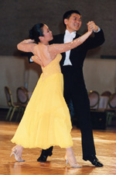
Milí tance a radování chtiví kamarádi, blíží se nám postní doba a máme na nějakou dobu poslední možnost si pořádně vyskočit z kopýtka :o).
Příjďte si zatančit v příjemném prostorném prostředí, bez stresu, že někoho zašlápnete nebo někdo zašlápne Vás.

Zveme Vás i Vaše kamarády a kamarádky, tanečnice a tanečníky na neformální

Taneční večer

v úterý 8.2.
od 19:00 do 21:00 hodin,

V sále Salesiánského střediska mládeže, Foersterova 2

Budeme tančit standardní tance všeho druhu. S sebou si vemte taneční, či jiné boty, které neničí parkety, jakékoliv oblečení a něco k jídlu a nealkoholickému pití do společného „baru“.

Těšíme se na Vás!

Salesiánské středisko mládeže
a

Základní článek Hnutí Brontosaurus Slunovrat

Kontakt:
Hanka Chvostková, email:hanulda@centrum.cz, mobil: 732 809 932

